## Test Report

Этот раздел включает в себя общий обзор деятельности по тестированию сайта <https://www.saucedemo.com>

**Вступление**

Перед выполнением тестирования проект был разбит на модули согласно SRS. Для каждого модуля были разработаны тест кейсы с целью проверки функциональностей.

Дата составления документа 11.12.22

**Обзор**

Функционал приложения, который был протестирован:

- продукция

- гарантия

- качество

- обратная связь

- тех поддержка

- оформление при заказе

- доставка

- личный кабинет

- мобильная версия сайта

- тестирование безопасности

- тестирование локализации

**Окружение**

Тестирование проводилось в браузерах:

* Google Chrome версия: 89.0.4389.114,
* Firefox версия:87.0,
* Opera версия: 74.0.3911.75,

Тестирование проводилось на операционных системах:

* macOS Big Sur 11.7.1.

**Модули в которых были выявлены дефекты:**

* Отсутствие получения продукта потребителю Bug report #1
* Оформление заказа не выполнимо Bug report #9
* Регистрация Сообщение о том что поля которые заполнены неверно, не отображается. Bug report #12
* Гарантия чек и фактуру невозможно получить т.к. товар не заказать Bug report #4.
* Оплата продукта невозможна #13

**Информация о результатах прохождения test cases:**

- количество выполненных тестовых случаев: 19

- число пройденных тестовых случаев: 14

- число не пройденных тестовых случаев: 5

- количество неудавшихся тестовых случаев: 6

.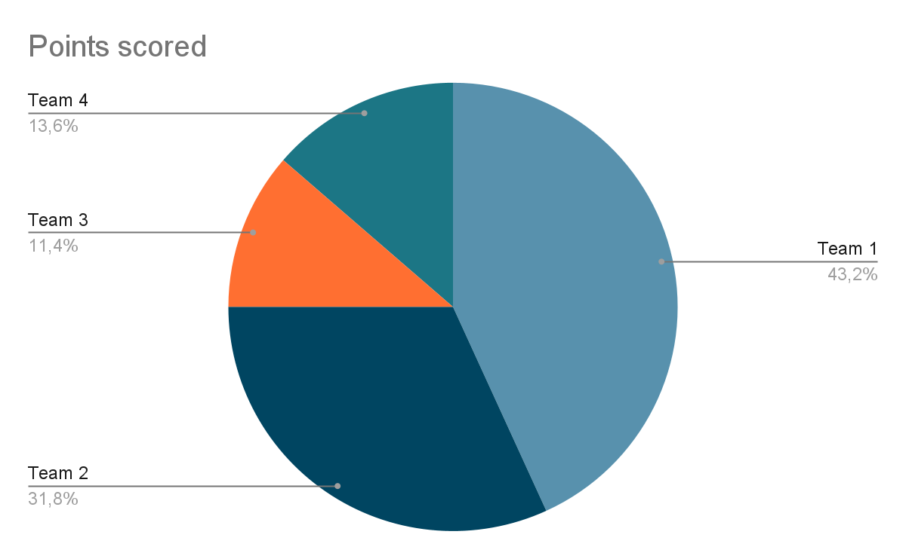

**Информация о серьезности найденных ошибок:**

- общее количество найденных дефектов: 4

- количество trivial дефектов: 2

- количество minor дефектов: 2

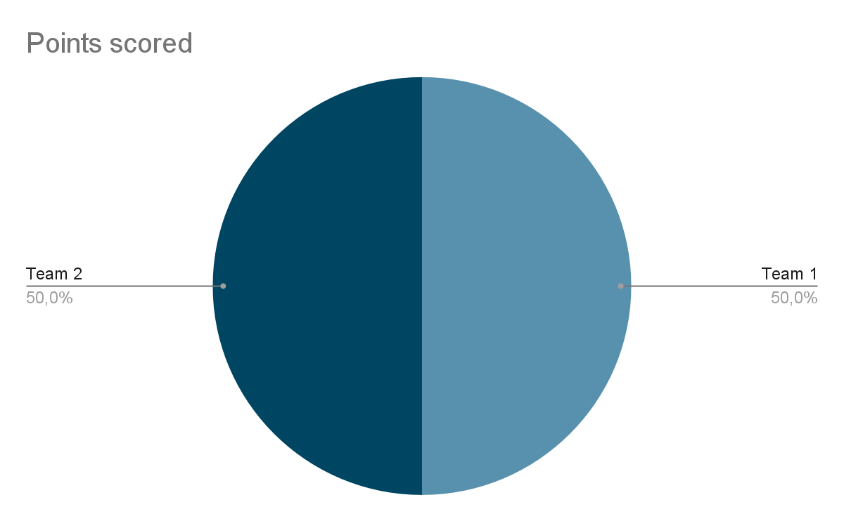

**Заключение:**

После проведения тестирования сайта <https://www.saucedemo.com> дефектов с серьезностью critical, blocker не обнаружено. Согласно разделу Fail Criteria тест плана, сайт не готов к использованию.